



Kokias paslaugas gali gauti žmonės su negalia?

Šis tekstas yra parašytas lengvai suprantama kalba.

Lengvai suprantama kalba reikalinga žmonėms,
kuriems yra sunku suprasti įprastus tekstus.
Lengvai suprantama kalba padeda jiems
sužinoti naujos informacijos.
Tokių tekstų jau yra įvairiose pasaulio šalyse.

© Europos lengvai suprantamos kalbos simbolis.
Daugiau informacijos rasite čia:
https://www.inclusion-europe.eu/easy-to-read/

Jeigu Jums reikia pagalbos, tekstą skaitykite kartu su:
- asmeniniais padėjėjais,
- socialiniais darbuotojais,
- šeimos nariais.
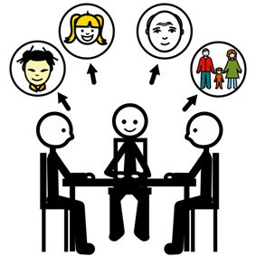
Žmonės su negalia gali gauti
įvairias socialines paslaugas.
Socialinės paslaugos yra pagalba žmogui.
Socialinės paslaugos gali būti:
- bendrosios paslaugos,
- specialiosios paslaugos.
Toliau paaiškinsime kokios tai paslaugos.

Bendrosios paslaugos yra:
- informavimo paslauga.
Šios paslaugos metu
darbuotojas Jums daugiau papasakos apie visas paslaugas.
- konsultavimas.
Šios paslaugos metu
darbuotojas Jums padės ieškoti pagalbos.
- tarpininkavimas ir atstovavimas.
Šios paslaugos metu
darbuotojai Jums padės spręsti Jūsų problemas.
Pavyzdžiui, padės bendrauti su kitomis įstaigomis.
- maitinimo organizavimas.
Šios paslaugos metu darbuotojai gali:
  - atvežti Jums maisto į namus,
  - rasti valgyklą, kurioje galėsite pavalgyti.
- aprūpinimas drabužiais ir batais.
Šios paslaugos metu
darbuotojai gali Jums duoti rūbus ir batus.
Tada turėsite ką apsirengti.
Už juos mokėti Jums nereikės.

Bendrosios paslaugos yra ir:
- transporto organizavimas.
Šios paslaugos metu darbuotojas gali
Jus nuvežti ir parvežti iš kitų įstaigų,
pavyzdžiui, poliklinikos.
- sociokultūrinės paslaugos.
Sociokultūrinės paslaugos yra tokios paslaugos,
kurios padeda žmogui organizuoti savo laisvą laiką.
Pavyzdžiui, darbuotojas padės Jums susiorganizuoti kelionę.
- asmeninės higienos ir priežiūros organizavimas.
Šių paslaugų metu Jūs galėsite, pavyzdžiui:
  - nusiprausti,
  - išsiskalbti savo drabužius.


Paslaugos gali būti teikiamos:
- asmens namuose,
- savivaldybės įstaigoje,
- bendruomenėse,
- nevyriausybinėse organizacijose.
Nevyriausybinės organizacijos yra
Savarankiškos organizacijos.
Tai reiškia, kad jos nepriklauso savivaldybei
ar valstybei.
Šios organizacijos padeda žmonėms.
Jeigu norite gauti pagalbą, turite kreiptis:
- į savo savivaldybę,
- į socialinį darbuotoją,
- į įstaigą, kuri teikia socialines paslaugas.
Specialiosios paslaugos yra:
- pagalba į namus.
Tai yra paslauga, kurios metu
darbuotojas atvyks pas Jus į namus.
Namuose darbuotojas padės, pavyzdžiui:
  - tvarkytis,
  - gaminti maistą,
  - planuoti Jūsų laiką.

- socialinė priežiūra šeimoms.
Tai yra paslauga, kurios metu
darbuotojas padės spręsti
Jūsų ir Jūsų šeimos problemas.
- socialinių dirbtuvių paslauga.
Tai yra paslauga, kurios metu
Jūs galėsite išmokti naujų gebėjimų.
Pavyzdžiui, galėsite išmokti gaminti
įvairius daiktus.
- psichosocialinė pagalba.
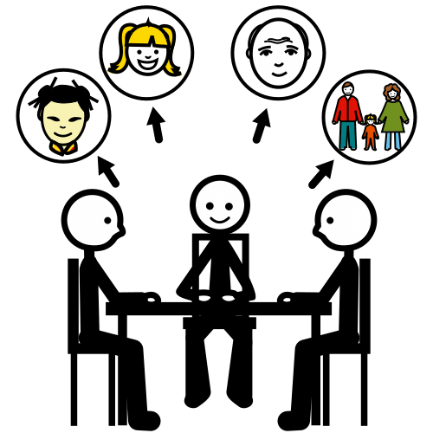
Tai yra pagalba, kurios metu
darbuotojas padės Jums suprasti ką jaučiate.
- vaikų dienos socialinė priežiūra.
Tai yra paslauga, kurios metu,
darbuotojai padeda vaikams, pavyzdžiui:
  - mokytis,
  - pažinti kitus žmones,
  - bendrauti su kitais žmonėmis.

Specialiosios paslaugos yra ir:
- socialinė reabilitacija.
Tai yra paslauga, kurios metu
darbuotojai padės Jums, pavyzdžiui:
  - mokytis bendrauti,
  - mokytis būti savarankiškais,
  - mokytis dirbti.

Paslaugos gali būti teikiamos:
- asmens namuose,
- savivaldybės įstaigoje,
- nevyriausybinėse organizacijose,
- bendruomenėse.
Jeigu norite gauti pagalbą, turite kreiptis:
- į savo savivaldybę,
- į socialinį darbuotoją,
- į socialines paslaugas teikiančią įstaigą.

Asmeninio asistento pagalba

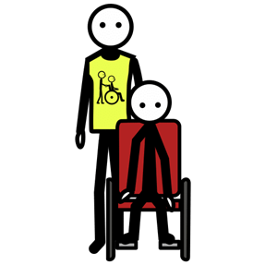
Žmonės su negalia gali pasinaudoti
asmeninio asistento pagalba.
Asmeninis asistentas yra žmogus,
kuris gali padėti namuose ir kitur.
Pavyzdžiui:
- ligoninėje,
- parduotuvėje,
- koncerte.
Asmeninis asistentas padeda padaryti darbus,
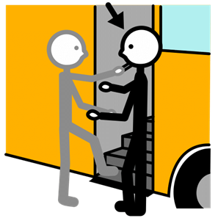
kurių žmogus su negalia negali atlikti pats.
Pavyzdžiui:
- padėti nueiti ar nuvažiuoti
iš vienos vietos į kitą,
- kartu leisti laisvą laiką.


Žmogus su negalia pats sprendžia,
kokios pagalbos jam reikia.
Jeigu nuspręsite, kad Jums reikia tokios pagalbos,
kreipkitės į savivaldybę.
Asmeninės pagalbos poreikį
žmogui su negalia nustato socialinis darbuotojas.
Asmeninis pagalbos poreikis reiškia,
kad socialinis darbuotojas įvertins ir pasakys,
kokios pagalbos Jums reikia.

Asmeninio asistento pagalbą apmoka:
- savivaldybė,
- dalį sumos apmoka pats žmogus su negalia.

Tikslinės kompensacijos


Žmogus su negalia gali gauti
tikslinę kompensaciją.
Tikslinė kompensacija yra pinigai.
Pinigus skiria žmogui, kuris turi specialių poreikių.
Specialūs poreikiai gali būti:
- nuolatinės slaugos poreikis arba
- nuolatinės pagalbos poreikis.
Tai reiškia, kad žmogui su negalia
reikia kito žmogaus pagalbos.
Specialius poreikius nustato
Asmens su negalia teisių apsaugos agentūra.
Ši agentūra vertina, ar asmuo gali
savarankiškai atlikti tam tikrus darbus.

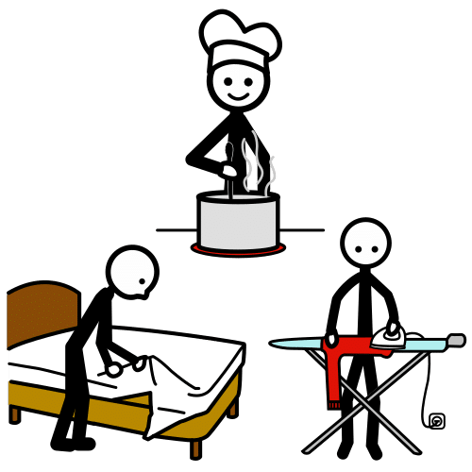
Nuolatinė slauga yra skiriama tada,
kai žmogui reikalinga pagalba.
Pavyzdžiui, pagalba pavalgyti namuose.
Nuolatinė slauga gali būti:
- kai žmogų reikia slaugyti
ilgiau negu 8 valandas per parą.
Tai reiškia, kad žmogui beveik visą dieną reikia
kito žmogaus pagalbos.
Tai vadinasi pirmo lygio nuolatinė slauga.
- kai žmogų reikia slaugyti
trumpiau negu 7 valandas,
bet ilgiau negu 6 valandas per parą.
Tai reiškia, kad žmogui maždaug pusę dienos reikia
kitos žmogaus pagalbos.
Tai vadinasi antro lygio nuolatinė slauga.

Jeigu Jums reikia išmokos dėl nuolatinės slaugos:
- kreipkitės į savivaldybę,
- rašykite prašymą internetu.
Tada Jums reikia prisijungti
prie www.spis.lt

Nuolatinė priežiūra arba pagalba reiškia,
kad žmogui su negalia reikia daug pagalbos.
Nuolatinė priežiūra arba pagalba gali būti:

- kai žmogų reikia prižiūrėti
ilgiau negu 4 valandas per parą,
bet trumpiau negu 5 valandas per parą.
Tai vadinasi pirmo lygio nuolatinė pagalba.
- kai žmogų reikia prižiūrėti
trumpiau negu 3 valandas per parą.
Tai vadinasi antro lygio nuolatinė pagalba.

Jeigu Jums reikia išmokos dėl nuolatinės priežiūros arba pagalbos:
- kreipkitės į savivaldybę arba
- rašykite prašymą internetu.
Tada Jums reikia prisijungti
prie www.spis.lt

Parama būstui pritaikyti


Žmogus su negalia gali gauti pinigus
būstui pritaikyti.
Būstas yra namai, kuriuose gyvena žmogus.
Pinigus gauna žmonės, kurių:
- būstas netinka jiems gyventi,
- tik dalis būsto yra pritaikyta,
kad žmogus su negalia gyventų patogiai.

Būsto pritaikymą gali gauti žmogus, kuris turi:
- nuolatinės slaugos poreikį.
Tai reiškia, kad žmogui su negalia
dažnai reikia kito žmogaus pagalbos.
Pavyzdžiui, pavalgyti.
- nuolatinės priežiūros arba pagalbos poreikį.
Tai reiškia, kad žmogui su negalia reikia
kito žmogaus pagalbos.
Pavyzdžiui, pagaminti valgyti.
- judėjimo sutrikimų.
Pavyzdžiui, žmogui sunku vaikščioti.

Paramą būstui pritaikyti galite gauti:
- iš valstybės arba
- iš savivaldybės.

Būsto pritaikymu rūpinasi:
- pats žmogus su negalia arba
- savivaldybės darbuotojai.

Jeigu Jums reikia būsto pritaikymo paslaugos,
Jūs turite kreiptis į savivaldybę.
Ar Jums reikia pritaikyto būsto sprendžia
speciali savivaldybės komisija.
Komisijoje dirba žmonės, kurie priima sprendimą,
kam skirti būsto pritaikymą.

Kai būstas bus pritaikytas, žmogui bus lengviau
jame:
- gyventi,
- judėti.

Pritaikomam būstui galioja tam tikri reikalavimai:
- būstas, kuriame gyvena žmogus su negalia,
turi būti registruotas specialiame registre.

Registras yra sąrašas.
- kai žmogus su negalia gyvena ne savo būste,
kitas asmuo turi sutikti pritaikyti būstą.
- kai žmogus su negalia
nori pritaikyti bendras patalpas,
reikia kitų būstų savininkų sutikimo.
Pavyzdžiui, bendros patalpos gali būti laiptinė.

Būsto pritaikymo pinigai neduodami už:
- perkėlimo įrangos pirkimą ir įrengimą.
Perkėlimo įranga yra, pavyzdžiui,
specialūs diržai, kurie padeda žmogui lengviau
persikelti iš vienos vietos į kitą.
- keltuvo arba lifto pirkimą ir įrengimą.

Parama žmonėms su negalia,
kurie augina vaiką

Žmonės su negalia, kurie augina vaiką,
gali gauti paramą.
Parama yra pinigai.
Parama skirta:

- komunalinėms išlaidoms apmokėti.
Komunalinės išlaidos yra:
- vanduo,
- elektra,
- dujos.
- kitoms išlaidoms apmokėti.

Išmoką gali gauti žmogus jeigu:
- jis turi negalią.
- augina vaiką su negalia.
Vaikas turi būti jaunesnis negu 18 metų.
Jeigu vaikas yra studentas,
jis turi būti jaunesnis negu 24 metų,
- neturi dirbančių šeimos narių.

Jeigu Jūs norite gauti paramą kreipkitės
į Socialinės paramos skyrių.
Socialinės paramos skyrius yra savivaldybėje,
kurioje asmuo gyvena.


Papildoma išmoka negalią turinčiam vaikui

Asmenys, kurie augina vaiką, gauna išmoką vaikui.
Išmoka vadinasi vaiko pinigais.
Asmenys, kurie augina vaiką su negalia,
gauna didesnę išmoką vaikui.
Išmoką gauna asmenys, kai:
- vaikas yra jaunesnis negu 18 metų.
- vaikas mokosi mokykloje.
Tada vaikas turi būti jaunesnis negu 24 metai.

Jeigu Jūs norite gauti šią išmoką:
- kreipkitės į savivaldybę,
- rašykite prašymą internetu.
Tada Jums reikia prisijungti
prie www.spis.lt

Žmogus su negalia taip pat gali gauti:
- būsto šildymo kompensaciją,
- vandens išlaidų kompensaciją.
Kompensacija reiškia,
kad žmogui su negalia reikės mokėti mažiau pinigų,
pavyzdžiui, už būsto šildymą.

Būsto šildymo kompensaciją gauna žmonės su negalia,
kai už šildymą jie turi mokėti daugiau pinigų
negu uždirba.

Karšto vandens išlaidų kompensaciją
gauna žmonės su negalia,
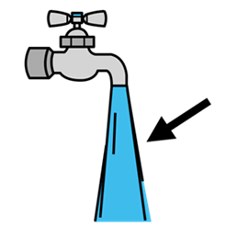
kai už karštą vandenį jie turi mokėti daugiau pinigų
negu uždirba.

Geriamo vandens išlaidų kompensaciją
gauna asmenys, kurie daug moka už šaltą vandenį.
Geriamo vandens išlaidų kompensaciją
gauna žmonės su negalia,
kai už geriamą šaltą vandenį jie turi mokėti daugiau pinigų
negu uždirba.

Jeigu Jūs norite gauti šią kompensaciją:
- kreipkitės į savivaldybę,
- rašykite prašymą internetu.
Tada Jums reikia prisijungti
prie www.spis.lt

Teisinė pagalba

Asmenys su negalia ir jų globėjai
turi teisę gauti teisinę pagalbą.
Teisinė pagalba yra pagalba teisme
arba pagalba paruošiant dokumentus teismui.

Teisinę pagalbą gali gauti žmonės, kuriems:

- nustatytas mažesnis negu
25 procentų darbingumo lygis.
Darbingumo lygis parodo,
kiek žmogus gali dirbti.
25 procentų darbingumo lygis reiškia,
kad žmogui gali būti sunku dirbti daug.
- pensinio amžiaus žmogui nustatytas
didelis specialiųjų poreikių lygis.
Didelis specialiųjų poreikių lygis reiškia,
kad pensinio amžiaus žmogui reikia daug pagalbos.
Pensinio amžiau žmogus yra senjoras,
kuris nebedirba.

Teisinę pagalbą suteikia advokatas.
Advokatas gali:
- parengti dokumentus,
- atstovauti teisme.
Dėl teisinės pagalbos kreiptis į savivaldybę.

Tekstą lengvai suprantama kalba rengė:
Jolanta Gintilienė
Tekstą vertino: Aurelijus Krupavičius
Teksto vertinimą koordinavo: Paula Stašaitienė
Iliustracijų šaltiniai:
- https://arasaac.org/

